Ejercitación
Apellido y Nombre:
A recordar!
- A que nos referimos si decimos es “La preparación o disposición que se toma para evitar un Peligro”…………………………………………………………………………………………………..

- Definir el término PELIGRO
- Definir el término Riesgo
2) Identifique en cada una de las figuras si corresponden a actos inseguros o condiciones peligros
- ……………………………………..….. …………. B) ………………………………………………………….

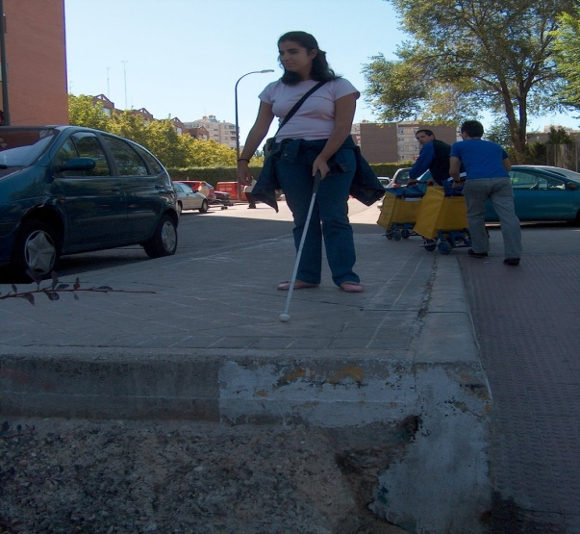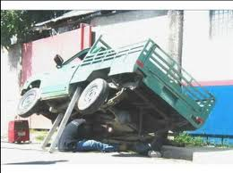
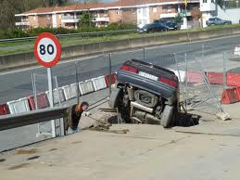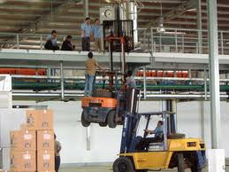
C)…………………………………………………………….. D)………………………………………………………………..

3)Se considera accidente de trabajo a todo acontecimiento…………………………………………………

4) Averigüe como se debe proceder en caso de que un trabajador sufra accidente de trabajo. Desarrollar.

Se recomienda ingresar a las siguientes páginas para el desarrollo de la ejercitación. Buena suerte!!!

http://www.seguridad-e-higiene.com.ar
http://www.srt.gob.ar/inicio/srt/contenidos-srt/prevencion/trabajo-seguro
http://www.redproteger.com.ar/boletinesdeseguridad/Boletin_01_Accidente_Trabajo.pdf

